교육 제목: 파이썬  
교육일시: 2021-09-17  
교육장소: 영우글로벌러닝 (비대면)

**교육내용**

**----------------------------오전----------------------------**

1. 파이썬 실습  
   텍스트이(가) 표시된 사진

   자동 생성된 설명텍스트이(가) 표시된 사진

   자동 생성된 설명
2. format() 함수 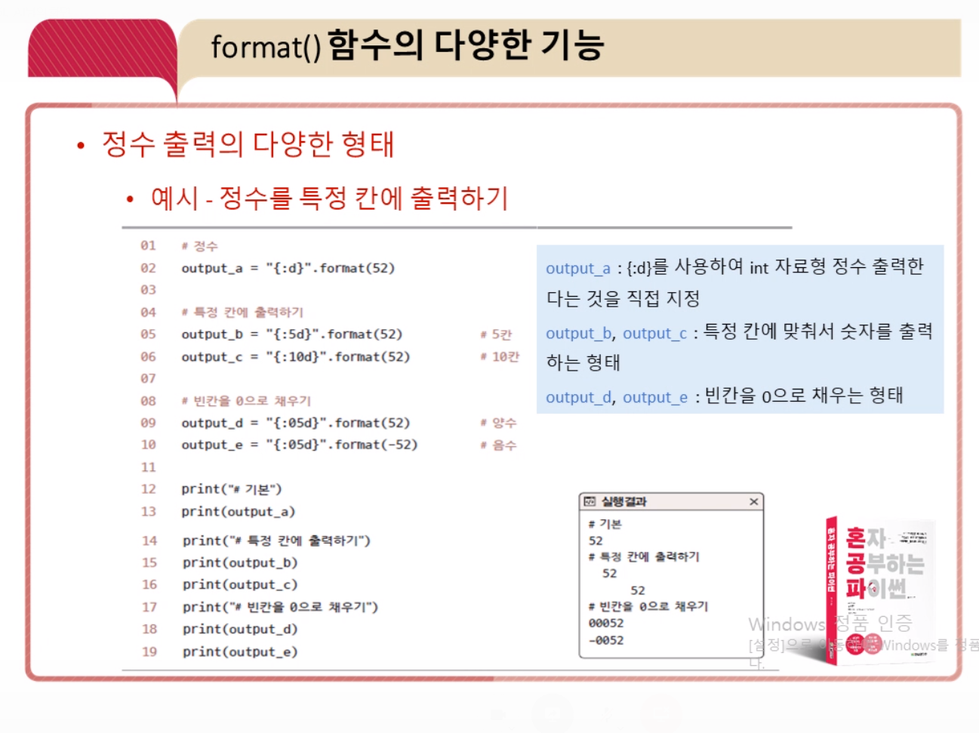  
   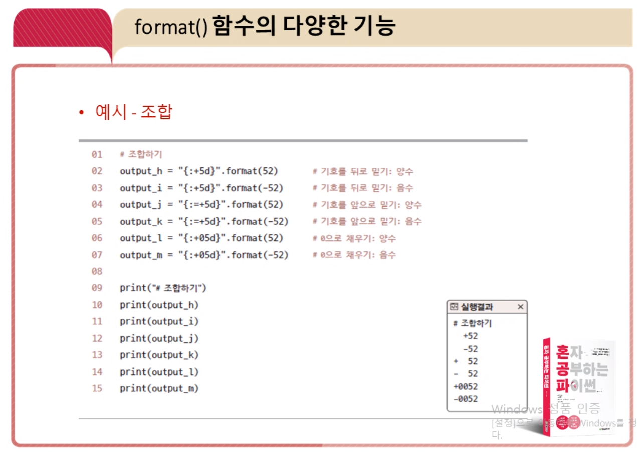

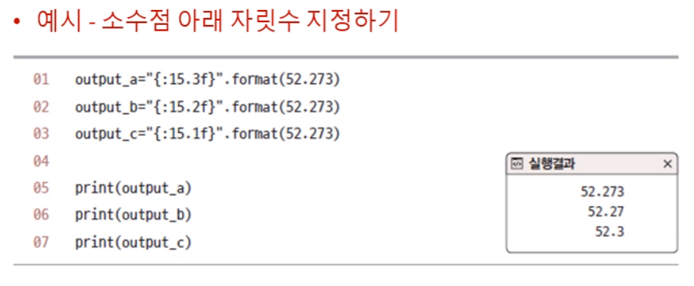

float, int 형 변수를 format서식에 맞추어 변환하는 함수

1. 문자열이 특정조건을 만족하는 지 확인하는 is_____() 형태로 되어있는 함수  
   반환형은 bool

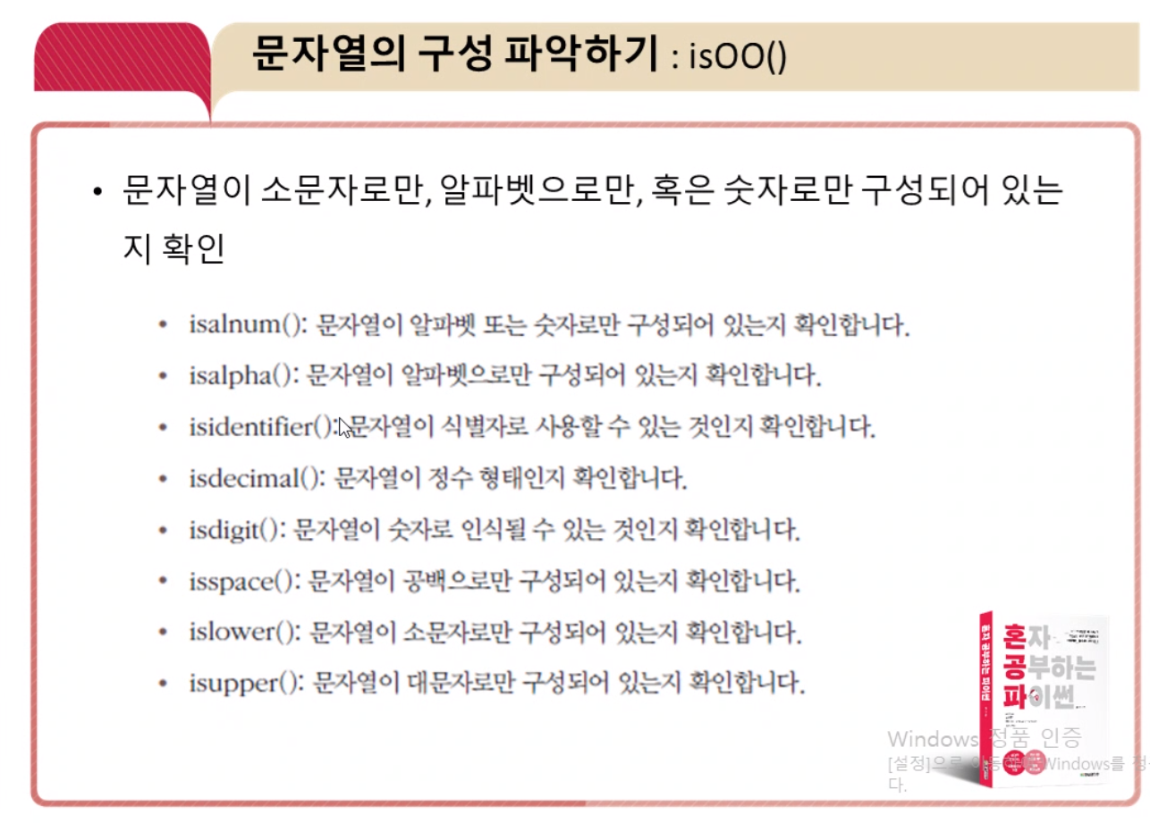

1. Split 함수
   1. “문자열”.split(“자르는 기준이 되는 문자열”) 형태로 사용한다  
      괄호 안이 공백이면 ‘스페이스바’ 를 기준으로 분할한다.
2. 문자열 에서 특장 문자/문자열 탐색
   1. 탐색할 문자열 in 원본문자열  
      반환형은 bool  
      텍스트이(가) 표시된 사진

      자동 생성된 설명
   2. “원본 문자열”.find(“탐색할 문자열”) -> 일치하는 가장 작은 index를 반환  
      “원본 문자열”.rfind(“탐색할 문자열”) -> 일치하는 가장 큰 index를 반환

1. 실습

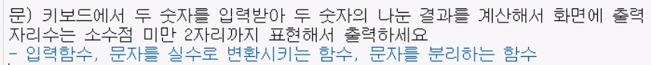

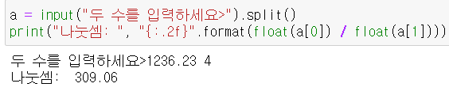

1. Bool true, false 관련  
   텍스트이(가) 표시된 사진

   자동 생성된 설명
2. 조건문

1. Datetime 함수

**---------------------------오후----------------------------**

1. 조건문(if)

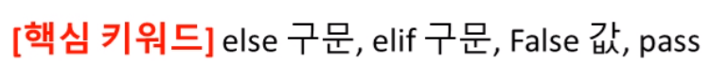

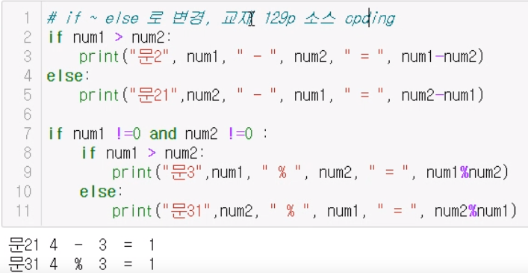

리스트

반복문

for _ in ____ 형식으로 사용

<https://itisguide.tistory.com/21>  
isdecimal, isdigit, isnumeric 에 관련된 글

구구단.



